2009年全国中考历史真题汇编——中国现代史
建设中国特色社会主义
第7课 伟大的历史转折
1、（2009•四川绵阳）最近，国外一位学者提出了“21世纪始于中国的1978年”的观点，某中学历史学习小组借用这句话设计了右边这张主题演讲的图片。1978年中国发生的重大事件是（ ）
A三大改造基本完成
B．文化大革命结束
C．中国恢复在联合国的合法权利
D．中共十一届三中全会召开
答案：D
2、（2009•山东威海）1978年对于中国来说具有划时代的意义。下列事件发生于1978年的是（ ）
①粉碎“四人帮” ②中美正式建立外交关系
③开展关于真理标准问题的大讨论 ④召开中共十一届三中全会
A．①③ B．①④ C．②④ D．③④
答案：D
3、（2009•广东揭阳）中共十一届三中全会即将召开，假如请你为邓小平同志拟一份发言提纲，下列所提不恰当的一项是（ ）
A．否定“两个凡是”的方针 B．阶级斗争要常抓不懈
C．将全党的工作重点转移到现代化建设上来 D．实行改革开放
答案：B
4、（2009•湖北宜昌）胡锦涛总书记在纪念改革开放30周年大会的讲话中指出：“这30年来，中国人民的面貌、社会主义中国的面貌、中国共产党的面貌之所以能够发生历史性变化，最根本的就是我们在党的基本路线指引下始终坚持改革开放的正确方向。”改革开放的正确方向确立于（ ）
A．中共第八次全国代表大会 B．中共十一届三中全会
C．中共第十四次全国代表大会 D．中共第十五次全国代表大会
答案：B
5（2009•汕头）正确的思想路线是社会发展的灵魂。中共十一届三中全会确立的思想路线是（ ）
A．坚持四项基本原则 B．以经济建设为党和国家的工作重心
C．解放思想，实事求是 D．建设有中国特色的社会主义
答案：C
6、（2009•佛山市）以下关于新中国成立与十一届三中全会的评述中，正确的是（ ）
①前者结束了旧时代后者结束了错误方针 ②前者开启了新纪元后者开创了新时期
③前者开创的事业为后者提供了宝贵经验 ④后者是对前者开创事业的继承与发展
A．①②③ B．③④ C．②③④ D．①②③④
答案：D
7、（2009•山东东营）春联作为中国特有的文学形式，具有很强的时代性。以下春联出现的先后顺序是（ ）
①抗美援朝万民一心，保家卫国众志成城 ②大跃进一日千里，总路线光芒万丈
③改革开放同添异彩，经济建设共展宏图
A．①②③ B．③①② C．②①③ D．①③②
答案：A

第8课 农村和城市的改革
1、（2009•福州市）右图反映了安徽省凤阳县农业生产的变化情况，这一变化主要得益于（ ）
A．家庭联产承包责任制的实施
B．民族区域自治制度的实行
C．“一国两制”构想的实现
D．义务教育制的推行
答案：A
2、（2009•江苏宿迁市）小东的爷爷很爱讲过去的事情，下列是他对过去生活的回忆，其中发生在20世纪80年代的是（ ）
A．参加土地改革成为土地的主人
B．进行农业社会主义改造，走上社会主义道路
C．参加人民公社、吃公共食堂
D．参与分户承包集体土地，实现自主经营
答案：D
3、（2009•烟台）邓小平是我国改革开放的总设计师。在进行的农村改革的措施中，最能体现其产业结构调整的是（ ）
A.家庭联产承包责任制. B.实行乡镇管理体制
C.乡镇企业异军突起 D.多种经济成分并举
答案：C
4、（2009•苏州）读“全国农民家庭人均纯收入抽样统计曲线图”，从图上看出，全国农民家庭人均纯收入(抽样份数：18529户)从1978年到1982年呈现上升趋势，出现这种趋势的主要原因是（ ）
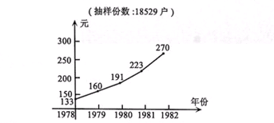

A．农村土地改革
B．大跃进运动
C．人民公社化运动
D．农村逐步实行了家庭联产承包责任制
答案：D
5、（2009•汕头）家庭联产承包责任制实行后，我国粮食产量有了大幅度的提高，这表明（ ）
A．这种责任制符合现代化农业的需要
B．这种责任制与当时生产力状况相适应
C．这种责任制是实现农业机械化的惟一途径
D．只要把农民的积极性调动起来，就没有实现不了的计划和设想
答案：B
6、（2009•贵州安顺）今年（2009年）是改革开放31周年。自中共十一届三中全会后，农村以家庭联产承包责任制为主要形式的责任制改革成效显著，其产生的深远影响在今天也是社会主义新农村建设的方向。该影响应该是（ ）
A.解决农民温饱问题 B.废除旧体制
C.农村向着专业化、商品化、社会化方向发展 D.使农民收入大大增加
答案：C
7、（2009•湖北孝感）建国以来，我国农村土地政策变化和调整的先后顺序是（ ）
①土地改革 ②人民公社化运动 ③农业集体合作化 ④家庭联产承包责任制
A.①②③④ B.③①②④ C.①③④② D.①③②④
答案：D
8、（2009•北京朝阳）“大包干，大包干，直来直去不拐弯。保证国家的，留足集体的，剩下都是自己的。”这首歌谣赞扬了（ ）
A．新中国土地改革 B．农村家庭联产承包责任制
C．设置深圳等经济特区 D．国企建立现代企业制度
答案：B
9、（2009•宁夏）下列对新中国成立以来农村实行土地所有制的时间排序正确的是（ ）
①全国土地改革完成，土地归农民个人所有
②人民公社化运动，强化了土地集体所有制
③家庭联产承包责任制的实施，使土地在公有制基础上长期包给各户农家使用
④农业合作化完成，土地归集体所有
A.①②③④ B. ①③④② C. ①④②③ D.②③④①
答案：C
10、（2009•宁夏）20世纪90年代以后，国有大中型企业改革的主要内容是（ ）
A.实行计划经济管理模式 B.进行公司制、股份制改革
C.完全实行资产私有制 D.大力推行政企合一
答案：B
11、（2009•抚顺本溪铁岭）十一届三中全会后，改革首先在农村开始，实行的政策是（ ）
A．集体经营责任制 B．家庭联产承包责任制 C．公私合营 D．农业合作化
答案：B
12、（2009•烟台B卷）“农业、轻工业、重工业的比例失调”“高度集中的政治经济体制”“社会制度的改变”，符合这些特点的事件给我们的启示中不正确的是（ ）
A.农轻重的比例要协调发展 B.要以经济建设为中心
C.切实保护人民的利益 D.社会主义经济只能是计划经济
答案：D

第9课 开放的中国走向世界
1、（2009•四川内江）歌曲《春天的故事》中写道：“1979年，那是一个春天，有一位老人在中国的南海边画了一个圈……”这句歌词反映的是（ ）
A．建立经济特区，实行对外开放 B．农村经济体制改革
C．实施“863”计划 D．实行民族区域自治
答案：A
2、（2009•四川宜宾）11．学校准备开展以“改革开放三十年的巨变”为主题的展览活动，某学习小组进行相关栏目典型素材的收集，其中不正确的是（ ）
A．党的会议——中共十一届三中全会 B．对内改革——农村家庭联产承包责任制的实行
C．对外开放——中国在联合国合法席位的恢复 D．祖国统一——香港澳门的顺利回归
答案：C
3、（2009•湖北黄石）一首歌往往带有一定的时代特征，是某个重大历史事件的反映。以下歌词反映的历史事件按时间顺序排列应是（ ）
①解放区的天是朗朗的天，解放区的人民好喜欢……
②学习雷锋好榜样，忠于革命忠于党……
③地道战嘿！地道战，埋伏下神兵千百万……
④走过二十年，新的起点是里程碑，伴随着改革春风起……
⑤我家住在东北松花江上，那里有森林煤矿……
A．②①③⑤④ B．①③②④⑤ C．⑤③①②④ D．⑤①③②④
答案：C
4、（2009•湖北黄石）邓小平说：特区是一个窗口，是技术的窗口、管理的窗口、知识的窗口。1980年国家首先设立的四个经济特区不包括（ ）
A．深圳 B．上海 C．厦门 D．汕头
答案：B
5、（2009•广东）“作为距离香港最近的城市，它最早成为中国改革开放的特区，30年来，它从一个小鱼村发展成为中国最年轻的城市之一，创造了世界经济发展史上的奇迹。”材料描述的城市是（ ）
A．厦门 B．深圳 C．珠海 D．汕头
答案：B
6、（2009•湖北孝感）深圳是我国最早设立的四个经济特区之一。下边两幅图（图9、图10）真实再现了深圳今昔面貌。请你结合这两幅图片和深圳发展的历程，判断下列说法哪些是正确的（ ）

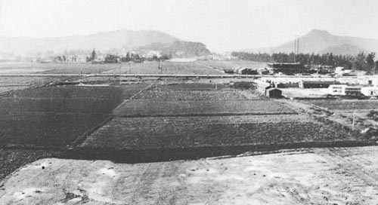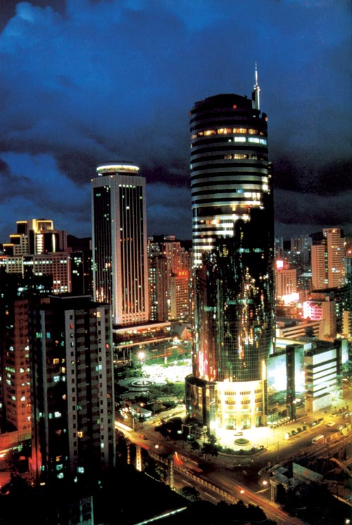
图9昔日的深圳 图10 今日的深圳

A.今日的深圳已由一个落后的边陲小镇发展为一座现代化的大都市
B.深圳发展的历史条件是当地的经济基础很好
C.深圳的巨变始于20世纪80年代初
D.深圳的巨变说明了我国对外开放的正确性
答案：A C D
7、（2009•抚顺本溪铁岭）在历史知识竞赛中，当主持人说出“拓荒牛、一夜崛起之城、经济特区的代表”时，小明同学抢先说出正确答案。他的答案应该是（ ）
A．珠海 B．汕头 C．海南 D．深圳
答案：D
8、（2009•湖南耒阳）“1979年，那是一个春天，有一位老人在中国的南海边画了一个圈”这句歌词中，“老人”指 ；“画了一个圈”指 （ ）
A.毛泽东；解放台湾 B.毛泽东；设立海南省
C.邓小平；设立经济特区 D.邓小平；南方谈话
答案：C

第10课 世界经济的奇迹
1、（2009•浙江金华）下列是伟大祖国60年风雨历程中的大事．按时间先后排序正确的经济成就是（ ）
①大跃进”运动 ②两弹一星 ③澳门回归 ④中国加入WTO
⑤西藏民主改革50年 ⑥农村实行家庭联产承包责任制
⑦恢复联合国的合法席位 ⑧社会主义三大改造的基本完成
A．①⑥④ B．①②⑦ C．⑧⑥④ D．⑧③⑤
答案：C

第11课 社会主义民主与法制建设

1、（2009•福建泉州安溪县）十一届三中全会后，中国改革开放的实质是（ ）
A.社会生产力的大发展 B.综合国力的迅速提高
C.人民生活水平的改善 D.社会主义制度的自我完善与发展
答案：D
2、（2009•河北）人民代表大会制度（ ）
①是我国的根本政治制度 ②保障了人民当家作主的权利
③是我国的立国之本 ④规定了人民享有直接管理国家的权力
A．②③ B．①④ C．①② D．③④
答案：C

第12课 沿着中国特色社会主义道路前进
1、（2009•四川内江）把邓小平理论确定为党的指导思想是在（ ）
A．中共十二大 B．中共十三大 C．中共十四大 D．中共十五大
答案：D
2、（2009•福建泉州）我们唱着东方红，当家作主站起来，我们讲着春天的故事，改革开放富起来……”歌词中所颂扬的带领中国人民“站起来”和“富起来”的伟大领袖分别是（ ）
A.毛泽东、周恩来 B.毛泽东、邓小平
C. 邓小平、江泽民 D.江泽民、胡锦涛
答案：B
3、（2009•武汉）如果开展新中国成立以来影响中国的100位杰出人物评选活动，推荐图片中的人物参选“特别贡献奖”，最具有说服力的理由是（ ）
A.改革开放的总设计
B.新中国的缔造者
C.民主革命的先行者
答案：A
4、（2009•广东揭阳）把邓小平建设有中国特色社会主义理论作为党的指导思想是在（ ）
A．十一届三中全会 B．中国十三大
C．中共十四大 D．中共十五大
答案：D
5、（2009•河北）“适合我国国情的发展道路”是指（ ）
A．科教兴国之路 B．共同富裕的道路
C．可持续发展之路 D．中国特色社会主义道路
答案：D
6、（2009•福建泉州南安市）毛泽东开创了农村包围城市的革命道路与邓汪平开创了建设有中国特色社会主义道路，两者最重要的共同点是（ ）
A.坚持走群众路线 B.坚定不移社会主义道路
C.从中国国情出发，实事求是 D.借鉴苏联的成功经验
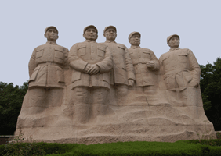
答案：C
7、（2009•徐州）徐州淮海战役总前委群雕(见右图)气势非凡。群雕人物中被称为我国社会主义现代化建设和改革开放总设计师的是（ ）
A．刘伯承 B．邓小平 C．陈毅 D．粟裕
答案：B
8、（2009•安徽）下列流行语中，出现于新中国改革开放时期的一组是（ ）
A.解放、土改、三大改造
B.总路线、大跃进、大炼钢铁
C.上山下乡、红卫兵、造反有理
D.希望工程、炒股、个体户
答案：D
9、（2009•贵阳）原苏联总理雷日科夫在评价中国改革开放的成就时说：“中国的经济改革取得了举世瞩目的成果，中国正在沿着一条正确的道路稳步前进”。这条正确的道路是（ ）
A．农村包围城市的道路 B．建设有中国特色的社会主义道路
C．照搬斯大林模式的道路 D．“大跃进”和人民公社化的道路
答案：B
10、（2009•新疆）把邓小平理论确立为党的指导思想是在（ ）
A．中共七大 B．中共十一届三中全会 C．中共十二大 D．中共十五大
答案：D
11、（2009•烟台B卷）一把历史年代尺展示了中国共产党80多年的奋斗历程。下列年代尺中与1997年相对应的方框里应该填写（ ）
A．党的诞生 B．打开国门 C．南巡讲话 D．高举旗帜
答案：D
12、（2009•广西玉林）下列内容，属于20世纪中国共产党最后一次全国代表大会主题的是（ ）
A．坚持“一国两制 ” B．全面建设小康社会
C．解放思想，事实就是 D．高举邓小平理论伟大旗帜
答案：D
13、（2009•福建惠安）毛泽东开创的农村包围城市的革命道路与邓小平开创的建设有中国特色的社会主义道路，两者最根本的共同点是（ ）
A.坚定不移地走社会主义的道路 B.坚持走社会主义的道路
C.实事求是，从中国国情出发 D.借鉴苏联的成功经验
答案：C

